Проект: Carters Ukraine (интернет-магазин детской одежды)

Цель: Увеличение кол-ва конверсий в рамках допустимой стоимости ( 7$ ).

Был проведен аудит рекламного аккаунта: были выявлены ошибки в настройках и найдены точки роста, разработал стратегию продвижения и подобрал необходимые инструменты.
По старту работ была проведена оптимизация согласно аудиту, после приступил к расширению рекламного аккаунта.

Ниже приведены результаты работы за первый месяц работ.

На графике изображены кол-во конверсий в разрезе каждого дня в течении месяца, по сравнению с предыдущим периодом.
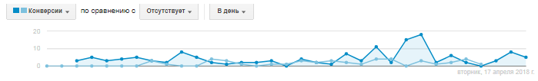
На данном скриншоте видно рост конверсий на 211%.
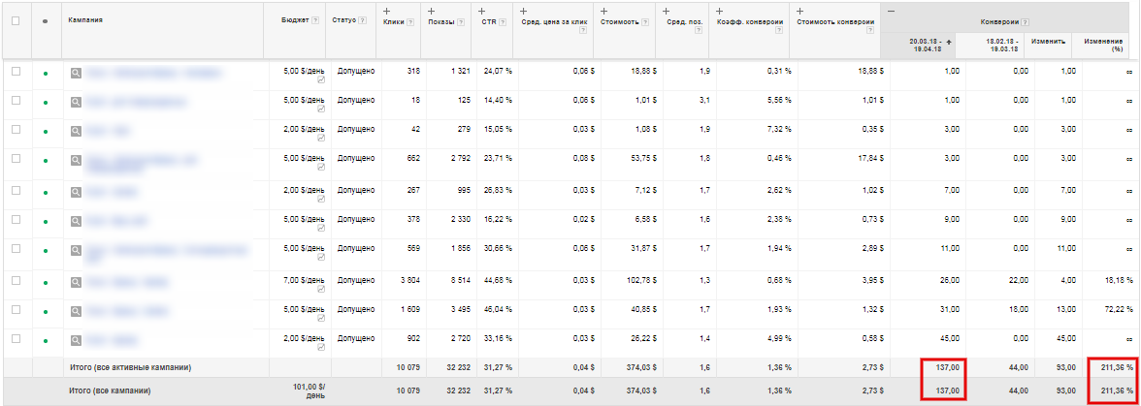

Результат: за первый месяц работы мы имеем рост кол-ва конверсий на 211% при стоимости конверсии 2,73 $ из 7 $ допустимых.

